**Zeilinstructie-weekend 2025**

Inhoud

1. Zeilinstructie weekend 2025 3

1.1. Aankomst bij de watersportvereniging 3

1.2. Aanmelden voor het zeilinstructie weekend 4

1.3. Corvee 4

1.4. Slapen (kamperen) 4

1.5. Alcohol 4

1.6. Briefings 4

1.7. Programma paasweekend 5

2.1. Organisatie 10

2.2. Reglementen 10

3. Instructeurs-eisen 11

4. Uitrusting 12

4.1. Zeilen, casco en rondhout 12

4.2. Verplichte inventaris 12

5. Terrein van Tjerk Hiddes 13

6. Indeling boten tijdens het kamp 14

# 1. Zeilinstructie weekend 2025

In 2025 organiseren we voor het 2e jaar de zeilinstructie-weekenden. In dit boekje vind je praktische informatie over het verloop van het weekend.  
Er wordt van iedereen verlangd dat zij kennis heeft van dit boekje. Je kunt dit boekje zelf uitprinten, maar je kunt dit boekje ook vooraf bestellen door op de bevestigingsmail van je deelname te reageren met het verzoek om deze geprint bij aankomst te ontvangen. Dit boekje kost uitgeprint € 5,-.

Over de instructie-weekenden wordt vooraf door middel van de aanmeldingsbrief gecommuniceerd. In deze aanmeldingsbrief vind je de wijze van aanmelden en de tijden van het kamp. Alle kampen vinden in Harderwijk plaats. Er zijn uitzonderingen mogelijk, maar ook die worden in de aanmeldingsbrief gecommuniceerd.   
Adres:

Tjerk Hiddes Harderwijk

Strekdam 53

3841 WD Harderwijk

<https://www.tjerkhiddes.nl/>

Het zeilinstructie-weekend kun je volgen via een kanaal dat later bekend wordt gemaakt.

## 1.1. Aankomst bij de watersportvereniging

Bij aankomst in Harderwijk word je ontvangen door iemand van de organisatie. Dat gebeurt standaard in de gang of op het terras. De locatie hiervan is afhankelijk van het weer. Het is van belang dat jij zelf op zoek gaat naar dit aanmeldpunt om er zo voor te zorgen dat je inschrijving goed verwerkt is. Tevens hoor je bij het aanmelden wat er van je wordt verwacht aan het begin van het weekend.

## 1.2. Aanmelden voor het zeilinstructie weekend

Zoals net al benoemd, is het enorm belangrijk je bij aankomst gelijk aan te melden. Op die manier kunnen we gegevens controleren en controleren of je inschrijving gelukt is.

Bij het aanmelden worden de volgende dingen gecontroleerd:

- De gegevens worden gecontroleerd (inschrijving, telefoonnummer, e-mailadres en betaling)

- Het gezondheidsformulier

- Dit boekje wordt uitgereikt, indien het gekocht is.

- Je krijgt informatie over waar je tent mag staan en wat de definitieve tijd is van de start van het zeilinstructie-weekend dat diezelfde avond zal plaatsvinden. Ook wordt de locatie van de start gedeeld.

## 1.3. Corvee

Wij verwachten van iedereen netjes om te gaan met de spullen van de keuken, ook tijdens maaltijden. Tijdens het weekend wordt er van iedereen verlangd deel te nemen aan het corvee. Hiervoor wordt er een corveerooster bekendgemaakt aan het begin van een zeilinstructie-weekend. Tijdens het corvee-moment wordt er van je verlangd dat je uitvoert waar de keukenstaf je om vraagt.

## 1.4. Slapen (kamperen)

Op het terrein waar gekampeerd wordt, wordt aangegeven waar je je tent mag neerzetten. Het is niet de bedoeling buiten het aangegeven gebied te komen, aangezien we dan niet langer aan de regels voldoen. We zijn namelijk (vaak) te gast bij de locatie en willen hun activiteiten niet in de weg zitten.

## 1.5. Alcohol

Op het gehele terrein is het niet toegestaan alcohol te drinken. Tijdens activiteiten is het ook niet toegestaan alcohol te drinken of onder invloed te zijn. Alle deelnemers onder de 18 jaar mogen niet in aanraking komen met alcohol.

## 1.6. Briefings

Op de eerste avond is er een briefing voor instructeurs voor de aankomst van deelnemers. Hier niet aan deelnemen kan alleen in overleg met de hoofdinstructeur.

Vlak na het arriveren van de deelnemers is er ook een briefing voor alle deelnemers. Hierin worden bepaalde afspraken herhaald en het programma voor vlak hierna aangekondigd.

## 1.7. Programma paasweekend

Het programma tijdens het paasweekend ziet er alsvolgt uit:  
  
17-04-2025

|  |  |  |
| --- | --- | --- |
| 19:00-19:30 | Inloop deelnemers zeilinstructie-weekend | Terrein Tjerk Hiddes |
| 19:30-20:00 | Tenten opzetten  + opening | Tententerrein  + Vlaggenmast |
| 20:00-20:45 | Theorieblok 1 | Instructieruimten |
| 20:45-21:15 | Pauze | Terrein Tjerk Hiddes |
| 21:15-21:45 | Theorieblok 2 | Instructieruimten |
| 21:45-22:00 | Pauze | Terrein Tjerk Hiddes |
| 22:00-23:00 | Avondactiviteit  + Instructeursmeeting | Loods  + Keuken |
| 23:00 | Kamprust! | Terrein Tjerk Hiddes |
| 23:00-23:30 | Klaarmaken voor bed | Terrein Tjerk Hiddes |
| 23:30 | Cursisten op bed en stilte | Tententerrein |

18-04-2025

|  |  |  |
| --- | --- | --- |
| 07:30-08:00 | Opstaan | Tententerrein |
| 08:00-08:30 | Ontbijt | Eetzaal |
| 08:30-09:00 | Boten vaarklaar maken | Steigers |
| 09:00-10:30 | Praktijkblok 1 | Op de boot |
| 10:30-11:00 | Pauze | Te bepalen met weer |
| 11:00-12:30 | Praktijkblok 2 | Op de boot |
| 12:30-13:00 | Lunch | Eetzaal |
| 13:00-13:30 | Pauze  + Instructeursmeeting | Terrein Tjerk Hiddes  + Keuken |
| 13:30-15:00 | Praktijkblok 3 | Op de boot |
| 15:00-15:15 | Pauze | Te bepalen met weer |
| 15:15-17:00 | Spel en wedstrijd | Op de boot |
| 17:00-18:00 | Pauze | Terrein Tjerk Hiddes |
| 18:00-19:00 | Diner | Eetzaal |
| 19:00-19:45 | Pauze  + Corvee  + Instructeursmeeting | Terrein Tjerk Hiddes  + Keuken  + Loods |
| 19:45-20:00 | Mededelingen | Vlaggenmast |
| 20:00-20:45 | Theorieblok 3 | Instructieruimten |
| 20:45-21:15 | Pauze | Terrein Tjerk Hiddes |
| 21:15-21:45 | Theorieblok 4 | Instructieruimten |
| 21:45-22:00 | Pauze | Terrein Tjerk Hiddes |
| 22:00-23:00 | Avondactiviteit | Loods |
| 23:00 | Kamprust! | Terrein Tjerk Hiddes |
| 23:00-23:30 | Klaarmaken voor bed  + Instructeursmeeting | Terrein Tjerk Hiddes |
| 23:30 | Cursisten op bed en stilte | Tententerrein |

19-04-2025

|  |  |  |
| --- | --- | --- |
| 07:30-08:00 | Opstaan | Tententerrein |
| 08:00-08:30 | Ontbijt | Eetzaal |
| 08:30-09:00 | Boten vaarklaar maken | Steigers |
| 09:00-10:30 | Praktijkblok 4 | Op de boot |
| 10:30-11:00 | Pauze | Te bepalen met weer |
| 11:00-12:30 | Praktijkblok 5 | Op de boot |
| 12:30-13:00 | Lunch | Eetzaal |
| 13:00-13:30 | Pauze  + Instructeursmeeting | Terrein Tjerk Hiddes  + Keuken |
| 13:30-15:00 | Praktijkblok 6 | Op de boot |
| 15:00-15:15 | Pauze | Te bepalen met weer |
| 15:15-17:00 | Spel en wedstrijd | Op de boot |
| 17:00-18:00 | Pauze | Terrein Tjerk Hiddes |
| 18:00-19:00 | Diner | Eetzaal |
| 19:00-19:45 | Pauze  + Corvee  + Instructeursmeeting | Terrein Tjerk Hiddes  + Keuken  + Loods |
| 19:45-20:00 | Mededelingen | Vlaggenmast |
| 20:00-20:45 | Theorieblok 5 | Instructieruimten |
| 20:45-21:15 | Pauze | Terrein Tjerk Hiddes |
| 21:15-21:45 | Theorieblok 6 | Instructieruimten |
| 21:45-22:00 | Pauze | Terrein Tjerk Hiddes |
| 22:00-23:00 | Avondactiviteit | Loods |
| 23:00 | Kamprust! | Terrein Tjerk Hiddes |
| 23:00-23:30 | Klaarmaken voor bed  + Instructeursmeeting | Terrein Tjerk Hiddes |
| 23:30 | Cursisten op bed en stilte | Tententerrein |

20-04-2025

|  |  |  |
| --- | --- | --- |
| 07:30-08:00 | Opstaan | Tententerrein |
| 08:00-08:30 | Ontbijt | Eetzaal |
| 08:30-09:00 | Boten vaarklaar maken | Steigers |
| 09:00-10:30 | Praktijkblok 7 | Op de boot |
| 10:30-11:00 | Pauze | Te bepalen met weer |
| 11:00-12:30 | Praktijkblok 8 | Op de boot |
| 12:30-13:00 | Lunch | Eetzaal |
| 13:00-13:30 | Pauze  + Instructeursmeeting | Terrein Tjerk Hiddes  + Keuken |
| 13:30-15:00 | Praktijkblok 9 | Op de boot |
| 15:00-15:15 | Pauze | Te bepalen met weer |
| 15:15-17:00 | Spel en wedstrijd | Op de boot |
| 17:00-18:00 | Pauze | Terrein Tjerk Hiddes |
| 18:00-19:00 | Diner | Eetzaal |
| 19:00-19:45 | Pauze  + Corvee  + Instructeursmeeting | Terrein Tjerk Hiddes  + Keuken  + Loods |
| 19:45-20:00 | Mededelingen | Vlaggenmast |
| 20:00-20:45 | Theorieblok 7 (Onderdelen aftekenen) | Instructieruimten |
| 20:45-21:15 | Pauze | Terrein Tjerk Hiddes |
| 21:15-21:45 | Theorieblok 8 (Onderdelen aftekenen) | Instructieruimten |
| 21:45-22:00 | Pauze | Terrein Tjerk Hiddes |
| 22:00-23:00 | Avondactiviteit | Loods |
| 23:00 | Kamprust! | Terrein Tjerk Hiddes |
| 23:00-23:30 | Klaarmaken voor bed  + Instructeursmeeting | Terrein Tjerk Hiddes |
| 23:30 | Cursisten op bed en stil | Tententerrein |

21-04-2025

|  |  |  |
| --- | --- | --- |
| 07:30-08:00 | Opstaan | Tententerrein |
| 08:00-08:30 | Ontbijt | Eetzaal |
| 08:30-09:00 | Boten vaarklaar maken | Steigers |
| 09:00-10:30 | Praktijkblok 10 | Op de boot |
| 10:30-11:00 | Pauze | Te bepalen met weer |
| 11:00-12:30 | Praktijkblok 11 | Op de boot |
| 12:30-13:00 | Lunch  +Instructeursmeeting | Eetzaal  + Keuken |
| 13:30-14:30 | Praktijkblok (reserve)  + Terrein en gebouw schoonmaken en opruimen | Op de boot  + Terrein Tjerk Hiddes |
| 14:30-15:30 | Terrein en gebouw schoonmaken en opruimen  + Instructeursmeeting | Terrein Tjerk Hiddes  + Keuken of Loods |
| 15:30-15:50 | Nabespreking instructeurs met cursisten | Terrein Tjerk Hiddes |
| 15:50-16:00 | Afsluiting zeilinstructieweekend | Vlaggenmast |
| 16:00 | Einde kamp, cursisten naar huis | X |

     De weergegeven tijden hierboven kunnen veranderen.

2. Bepalingen, algemeen

## 2.1. Organisatie

Het zeilinstructie-weekend wordt in beginsel georganiseerd vanuit Watersportvereniging Zephyros in samenwerking met Tjerk Hiddes Harderwijk en Admiraliteit de Hanze. Daarbij moet worden vermeld dat er vrijwilligers zijn die vanuit verschillende uithoeken van het land komen.

## 2.2. Reglementen

Tijdens het zeilinstructie-weekend zijn van toepassing:

- het Binnenvaart Politie Reglement;

- de klassenvoorschriften voor Lelievletten (zie vademecum nr.8);

- de regels die zijn terug te vinden in dit boekje of in de deelnemersvoorwaarden.

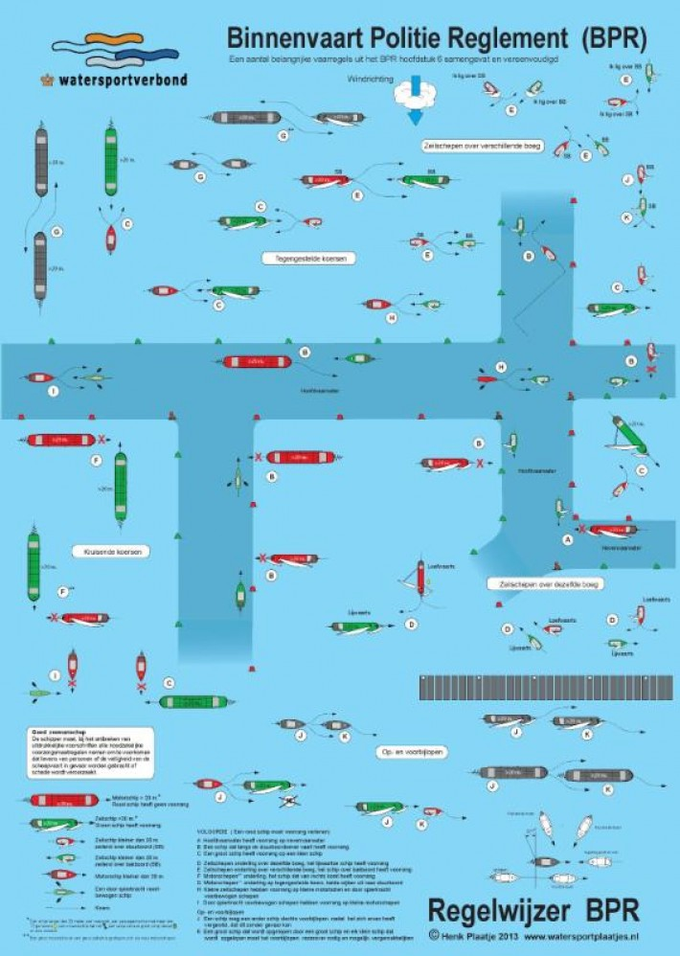

# 3. Instructeurs-eisen

Voor je kan lesgeven gelden tijdens de zeilinstructie weekenden in 2025 de volgende eisen:

1) Een instructeur is in het bezit van zi-3 om zelfstandig les te kunnen geven;

2) Een instructeur is in het bezit van zi-2 om onder begeleiding les te kunnen geven;

3) Een instructeur is niet in het bezit van zi-2 en staat onder toezicht van een zi-3;

4) Een instructeur is altijd verplicht een zeildiploma van niveau 3 te hebben;

5) Een instructeur is tijdens de theorie verplicht zelf les te geven of deel te nemen aan theorie.

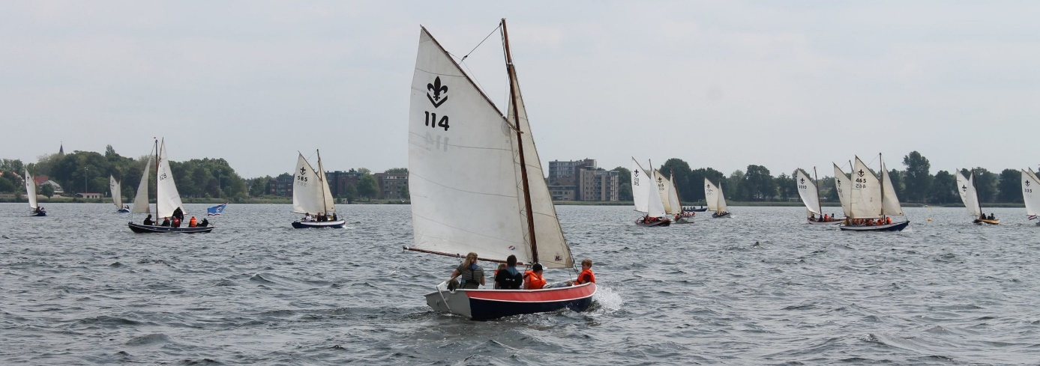

# 4. Uitrusting

## 4.1. Zeilen, casco en rondhout

Bij alle lelievletten moet het zeilnummer in het grootzeil staan.

Casco en rondhout:

- standaard casco;

- standaard zwaardkast, zwaard en roerblad;

- standaard mast;

## 4.2. Verplichte inventaris

Voor elke boot geldt ten minste deze inventaris tijdens de wedstrijd:

- Standaard lelievlet grootzeil en fok (stormfok is toegestaan)

- 2 riemen en dollen;

- 1 wrikriem;

- 2 doften;

- complete buikdenning/vlonders;

- 1 anker van minimaal 7 kilo voorzien van een ankerketting met ankerlijn van minimaal 15 meter lengte;

- 2 meerpennen;

- 1 hoosemmer of hoosvat;

- EHBO-set(je);

- 1 rode protestvlag met een minimale afmeting van 15 x 25 cm of scoutingdas;

- per bemanningslid 1 goedgekeurd reddingsvest (minimaal 100N);

De organisatie zal alle lelievletten onderwerpen aan een controle. Wanneer er een schip is dat niet voldoet aan de richtlijnen, leidt dit tot het uitsluiten van het gebruik van deze vlet tot er een vervanging of reparatie heeft plaatsgevonden.

# 5. Terrein van Tjerk Hiddes

Tijdens het kamp mogen deelnemers en 18-minners niet van het terrein af. Wanneer dit wel gebeurt, kan uitsluiting van het kamp het gevolg zijn. Zwemmen in de haven is niet toegestaan.

6. Indeling boten tijdens het kamp  
  
De indeling wordt later bekendgemaakt wanneer alle plekken voor het kamp opgevuld zijn.

